BÀI 18: SINH TRƯỞNG VÀ SINH SẢN Ở VI SINH VẬT
Môn học: SINH - Lớp: 10
Thời gian thực hiện: 01 tiết

- Mục tiêu:
1. Kiến thức:
− Nêu được khái niệm sinh trưởng ở vi sinh vật. Trình bày được đặc điểm các pha sinh trưởng của quần thể vi khuẩn.
− Phân biệt được các hình thức sinh sản ở vi sinh vật nhân sơ và vi sinh vật nhân thực.
− Trình bày được các yếu tố ảnh hưởng đến sinh trưởng của vi sinh vật.
− Trình bày được ý nghĩa của việc sử dụng kháng sinh để ức chế hoặc tiêu diệt vi sinh vật gây bệnh và tác hại của việc lạm dụng thuốc kháng sinh trong chữa bệnh cho con người và động vật.
− Quá trình sinh trưởng và sinh sản ở vi sinh vật
2. Năng lực:
2.1. Năng lực chung:
- Năng lực tự chủ và tự học: tìm kiếm thông tin, đọc sách giáo khoa, quan sát tranh ảnh để tìm hiểu về quá trình tổng hợp và phân giải các chất ở vi sinh vật, sinh trưởng và sinh sản ở vi sinh vật
- Năng lực giao tiếp và hợp tác: thảo luận nhóm để tìm hiểu các pha sinh trưởng của vi sinh vật, các yếu tố ảnh hưởng đến sinh trưởng của vi sinh vật.
- Năng lực giải quyết vấn đề và sáng tạo: GQVĐ trong thực hiện ứng dụng trong thực tế.
2.2. Năng lực sinh học:
- Năng lực nhận thức Sinh học: Nhận biết, kể tên các pha sinh trưởng, các yếu tố ảnh hưởng sinh trưởng của vi sinh vật, sinh sản của vi sinh vật.
- Năng lực tìm hiểu thế giới sống: Nêu được kể tên các pha sinh trưởng, các yếu tố ảnh hưởng …
- Vận dụng kiến thức, kỹ năng đã học biết sử dụng kháng sinh để ức chế hoặc tiêu diệt vi sinh vật gây bệnh và tác hại của việc lạm dụng thuốc kháng sinh trong chữa bệnh cho con người và động vật.
3. Phẩm chất:
- Thông qua thực hiện bài học sẽ tạo điều kiện để học sinh:
- Chăm học, chịu khó tìm tòi tài liệu và thực hiện các nhiệm vụ cá nhân nhằm tìm hiểu về vi sinh vật.
- Có trách nhiệm trong hoạt động nhóm, chủ động nhận và thực hiện nhiệm vụ thí nghiệm, thảo luận về sinh trưởng của vi sinh vật, cách nhận biết và phân loại các hình thức sinh sản của vi sinh vật.
- Trung thực, cẩn thận trong ghi chép và tìm hiểu bài học.
II. Thiết bị dạy học và học liệu
- Giáo viên:
- Phiếu học tập KWL và phiếu học tập BÀI 18: SINH TRƯỞNG VÀ SINH SẢN Ở VI SINH VẬT Máy tính, bảng tương tác.
- Học sinh:
- Bài cũ ở nhà.
- Đọc nghiên cứu và tìm hiểu trước bài ở nhà.
III. Tiến trình dạy học
1. Hoạt động 1: Mở đầu: (Xác định vấn đề học tập là tìm hiểu Sự sinh trưởng và sinh sản ở vi sinh vật
a) Mục tiêu:
- Giúp học sinh xác định được vấn đề cần học tập là tìm hiểu Sự sinh trưởng và sinh sản ở vi sinh vật.
b) Nội dung:
- Học sinh thực hiện nhiệm vụ cá nhân trên phiếu học tập KWL, để kiểm tra kiến thức nền của học sinh về vi sinh vật. Quan sát hình ảnh bánh chưng, bánh mì bị mốc và nhận xét về tốc độ thực phẩm bị mốc từ một phần đến toàn phần. Nêu nguyên nhân của hiện tượng này
c) Sản phẩm:
- Câu trả lời của học sinh ghi trên phiếu học tập KWL, có thể: muốn tìm hiểu tìm hiểu Sự sinh trưởng và sinh sản ở vi sinh vật...
d) Tổ chức thực hiện:

Hoạt động của giáo viên và học sinh | Nội dung
*Chuyển giao nhiệm vụ học tập
- Chiếu hình ảnh một số loại vi sinh vật.
- GV phát phiếu học tập KWL và yêu cầu học sinh thực hiện cá nhân theo yêu cầu viết trên phiếu trong 2 phút.
*Thực hiện nhiệm vụ học tập
- HS hoạt động cá nhân theo yêu cầu của GV. Hoàn thành phiếu học tập.
- Giáo viên: Theo dõi và bổ sung khi cần.
*Báo cáo kết quả và thảo luận
- GV gọi ngẫu nhiên học sinh trình bày đáp án, mỗi HS trình bày 1 nội dung trong phiếu, những HS trình bày sau không trùng nội dung với HS trình bày trước. GV liệt kê đáp án của HS trên bảng
*Đánh giá kết quả thực hiện nhiệm vụ
- Học sinh nhận xét, bổ sung, đánh giá:
- Giáo viên nhận xét, đánh giá:
->Giáo viên gieo vấn đề cần tìm hiểu trong bài học Để trả lời câu hỏi trên đầy đủ và chính xác nhất chúng ta vào bài học hôm nay.
->Giáo viên nêu mục tiêu bài học:

2. Hoạt động 2: Hình thành kiến thức mới
a) Mục tiêu:
− Nêu được khái niệm sinh trưởng ở vi sinh vật. Trình bày được đặc điểm các pha sinh trưởng của quần thể vi khuẩn.
− Phân biệt được các hình thức sinh sản ở vi sinh vật nhân sơ và vi sinh vật nhân thực.
− Trình bày được các yếu tố ảnh hưởng đến sinh trưởng của vi sinh vật.
− Trình bày được ý nghĩa của việc sử dụng kháng sinh để ức chế hoặc tiêu diệt vi sinh vật gây bệnh và tác hại của việc lạm dụng thuốc kháng sinh trong chữa bệnh cho con người và động vật.
− Quá trình sinh trưởng và sinh sản ở vi sinh vật
b) Nội dung:
- Học sinh làm việc nhóm nghiên cứu thông tin trong SGK, quan sát tìm hiểu Sự trao đổi chất, sinh trưởng và sinh sản ở vi sinh vật theo sự phân công nhiệm vụ
c) Sản phẩm:
- HS qua hoạt động nhóm tìm hiểu Sự sinh trưởng và sinh sản ở vi sinh vật và các yếu tố ảnh hưởng đến sinh trưởng của vi sinh vật

d) Tổ chức thực hiện:
Hoạt động của giáo viên và học sinh | Nội dung
Hoạt động 2.1: Tìm hiểu Sinh trưởng của vi sinh vật
*Chuyển giao nhiệm vụ học tập  - GV giao nhiệm vụ theo nhóm cho HS yêu cầu HS nghiên cứu tài liệu và quan sát đồ thị Các pha sinh trưởng của quần thể vi khuẩn và và làm PHT số 1  - Khái niệm về sinh trưởng của vi sinh vật là gì?  - Nêu đặc điểm của từng pha sinh trưởng của quần thể vi khuẩn  - Một số câu hỏi ứng dụng  *Thực hiện nhiệm vụ học tập  HS hoạt động nhóm đưa ra phương án trả lời các câu hỏi.  *Báo cáo kết quả và thảo luận  GV gọi ngẫu nhiên một HS đại diện cho một nhóm trình bày, các nhóm khác bổ sung (nếu có).  *Đánh giá kết quả thực hiện nhiệm vụ  - Học sinh nhận xét, bổ sung, đánh giá.  - Giáo viên nhận xét, đánh giá.  - GV nhận xét và chốt nội Sinh trưởng của vi sinh vật  . | I. Sinh trưởng của vi sinh vật  1. Khái niệm về sinh trưởng của vi sinh vật  - Sinh trưởng của vi sinh vật là sự tăng lên về số lượng tế bào của quần thể vi sinh vật thông qua quá trình sinh sản.  2. Các pha sinh trưởng của quần thể vi khuẩn  - Sự sinh trưởng của quần thể vi khuẩn được nuôi trong môi trường mà các chất dinh dưỡng không được bổ sung thêm, đồng thời không rút bớt sản phẩm và chất thải trong suốt quá trình nuôi (hệ kín) diễn ra theo 4 pha.  Quần thể vi khuẩn Dinh dưỡng  Pha tiềm phát (pha lag) Vi khuẩn thích ứng dần với môi trường, chúng tổng hợp các enzyme trao đổi chất và DNA, chuẩn bị cho quá trình phân bào. Mật độ tế bào vi khuẩn trong quần thể gần như không thay đổi. Dinh dưỡng đầy đủ cho sự sinh trưởng của quần thể vi khuẩn.  Pha luỹ thừa (pha log) Vi khuẩn phân chia mạnh mẽ. Mật độ tế bào vi khuẩn trong quần thể tăng nhanh, quần thể đạt tốc độ sinh trưởng tối đa. Dinh dưỡng đầy đủ nhưng tiêu hao nhanh cho sự sinh trưởng của quần thể vi khuẩn.  Pha cân bằng Số tế bào sinh ra cân bằng với số tế bào chết đi. Mật độ tế bào vi khuẩn trong quần thể hầu như không thay đổi. Dinh dưỡng bắt đầu thiếu hụt cho sự sinh trưởng của quần thể vi khuẩn.  Pha suy vong Số tế bào chết đi hoặc bị phân huỷ nhiều hơn số tế bào sinh ra. Mật độ tế bào vi khuẩn trong quần thể bắt đầu suy giảm. Dinh dưỡng cạn kiệt và các chất độc hại cho sự sinh trưởng của quần thể vi khuẩn tích tự tăng dần.  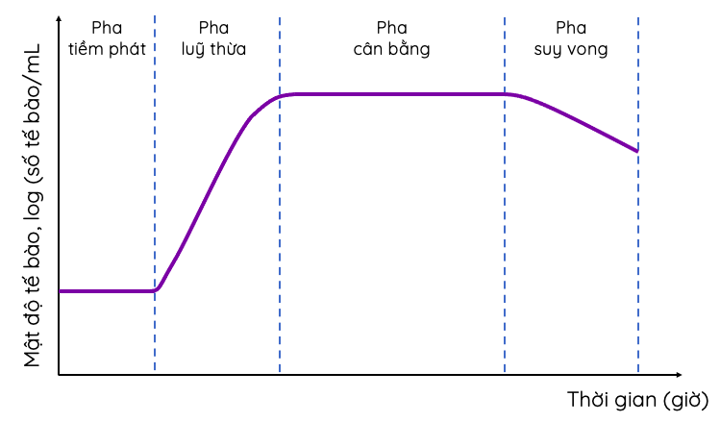  Các pha sinh trưởng của quần thể vi khuẩn​  .

Hoạt động 2.2: Tìm hiểu Sinh sản của vi sinh vật
Chuyển giao nhiệm vụ học tập  - GV Chia HS thành 2 nhóm lớn, mỗi nhóm lớn có 3 nhóm nhỏ và sử dụng kĩ thuật mảnh ghép yêu cầu HS nghiên cứu tài liệu về phần Sinh sản của vi sinh vật và làm PHT số 2  *Thực hiện nhiệm vụ học tập  HS hoạt động nhóm đưa ra phương án trả lời các câu hỏi.  *Báo cáo kết quả và thảo luận  GV gọi ngẫu nhiên một HS đại diện cho một nhóm trình bày, các nhóm khác bổ sung (nếu có).  *Đánh giá kết quả thực hiện nhiệm vụ  - Học sinh nhận xét, bổ sung, đánh giá.  - Giáo viên nhận xét, đánh giá.  - GV nhận xét và chốt nội Sinh trưởng của vi sinh vật | II. Sinh sản của vi sinh vật  1. Sinh sản ở vi sinh vật nhân sơ  * Phân đôi  - Phần lớn các vi sinh vật nhân sơ sinh sản vô tính bằng phân đôi theo hình thức phân bào không có thoi vô sắc (trực phân).  - Nhiễm sắc thể mạch vòng của chúng bám vào cấu trúc gấp nếp trên màng sinh chất (gọi là mesosome) làm điểm tựa để nhân đôi và phân chia về hai tế bào. Tế bào kéo dài, thành và màng tế bào chất thắt lại, hình thành vách ngăn để phân chia tế bào chất và chất nhân về hai tế bào mới.  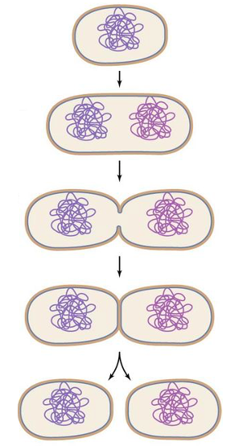  Sơ đồ quá trình phân đôi của vi khuẩn  * Nảy chồi  - Nảy chồi là kiểu sinh sản vô tính có ở một số vi khuẩn. Trong quá trình nảy chồi, màng tế bào phát triển về một phía hình thành ống rỗng. Sau khi chất di truyền nhân đôi, một phần tế bào chất và chất di truyền chuyển dịch vào phần cuối của ống rỗng làm phình to ống rỗng, hình thành chồi, tạo nên tế bào con.  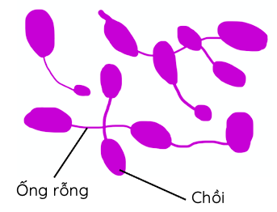  Nảy chồi ở vi khuẩn Rhodomicrobium vannielli  * Hình thành bào tử  - Xạ khuẩn (nhóm vi khuẩn Gram (+) đặc biệt có tế bào con dạng sợi) sinh sản vô tính bằng cách phân cắt ở đầu các sợi khí sinh (sợi phát triển trong không khí) để hình thành chuỗi bào tử. Các bào tử có thể đứt ra, phân tán trong môi trường. Khi gặp điều kiện thuận lợi, chúng nảy mầm và phát triển thành cơ thể mới.  2. Sinh sản ở vi sinh vật nhân thực  * Phân đôi và nảy chồi  - Phân đôi và nảy chồi là hình thức sinh sản vô tính của vi sinh vật nhân thực. Chúng thực hiện theo kiểu phân bào có thoi vô sắc.  * Sinh sản bằng bào tử vô tính  - Hình thành bào tử vô tính là kiểu sinh sản vô tính của nhiều nấm sợi. Bào tử được hình thành từ các sợi nấm sinh dưỡng, không có sự kết hợp của các giao tử đực và cái.  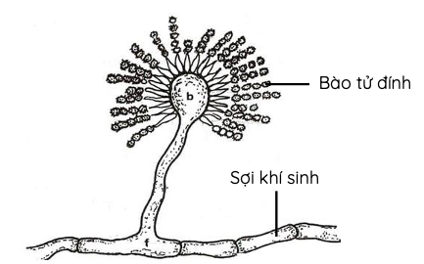  Nấm mốc thuộc chi Aspergillus  * Sinh sản bằng bào tử hữu tính  - Sinh sản hữu tính có sự kết hợp của các bào tử khác giới chỉ xảy ra ở các vi sinh vật nhân thực, có hình thức phân bào giảm phân.  - Một số hình thức sinh sản hữu tính bằng bào tử thường thấy là: bào tử túi, bào tử đảm, bào tử tiếp hợp và bào tử động (bào tử noãn).  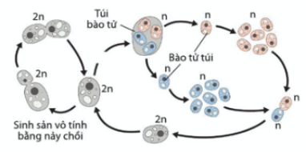  Sinh sản hữu tính bằng bào tử túi ở nấm men rượu

Hoạt động 2.3: Tìm hiểu Các yếu tố ảnh hưởng đến sinh trưởng của vi sinh vật
Chuyển giao nhiệm vụ học tập  - GV giao nhiệm vụ cặp đôi cho HS yêu cầu HS nghiên cứu tài liệu và làm PHT số 3  *Thực hiện nhiệm vụ học tập  HS hoạt động nhóm đưa ra phương án trả lời các câu hỏi.  *Báo cáo kết quả và thảo luận  GV gọi ngẫu nhiên một HS đại diện cho một nhóm trình bày, các nhóm khác bổ sung (nếu có).  *Đánh giá kết quả thực hiện nhiệm vụ  - Học sinh nhận xét, bổ sung, đánh giá.  - Giáo viên nhận xét, đánh giá.  - GV nhận xét và chốt nội Sinh trưởng của vi sinh vật | III. Các yếu tố ảnh hưởng đến sinh trưởng của vi sinh vật  1. Các yếu tố hoá học  * Nguồn dinh dưỡng  - Tế bào của hầu hết các vi sinh vật hấp thu dinh dưỡng từ môi trường.  → Dinh dưỡng và các chất hoá học trong môi trường có ảnh hưởng trực tiếp đến sinh trưởng của vi sinh vật.  - Các nguyên tố đại lượng như C, H, O, N, S, P, Na, K, Ca,... là nguồn dinh dưỡng chủ yếu giúp vi sinh vật tổng hợp nên các chất tham gia cấu tạo và các hoạt động sống của tế bào.  - Các nguyên tố vi lượng như Fe, Zn, Cu,... được vi sinh vật sử dụng với lượng nhỏ, chúng là thành phần quan trọng của nhiều enzyme, các vitamin,...  * Các chất hoá học khác  - Sự thay đổi pH của môi trường dinh dưỡng cũng ảnh hưởng đến sinh trưởng của vi sinh vật. Mỗi vi sinh vật chỉ có thể sinh trưởng trong khoảng pH thích hợp.  + Nhóm ưa trung tính: đa số vi khuẩn và nguyên sinh vật phát triển tốt trong môi trường trung tính.  + Nhóm ưa acid: nhiều loại nấm sinh trưởng tốt trong môi trường acid.  + Nhóm ưa kiềm: một số nhóm vi sinh vật sống trong các hồ nước mặn có độ pH cao.  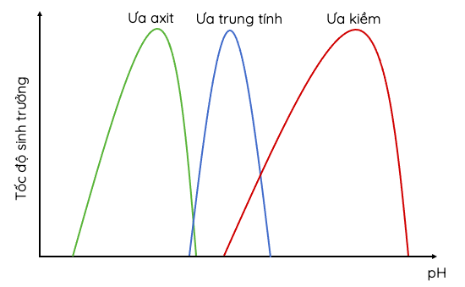  Tốc độ sinh trưởng của các nhóm vi sinh vật ở điều kiện pH khác nhau  2. Các yếu tố vật lí  - Các yếu tố vật lí trong môi trường sống của vi sinh vật như nhiệt độ, độ ẩm hoặc các bức xạ điện tử có ảnh hưởng đến sự sinh trưởng của vi sinh vật thông qua việc ảnh hưởng tới các phân tử sinh học trong tế bào vi sinh vật.  - Mỗi vi sinh vật chỉ có thể sinh trưởng được trong dải nhiệt độ thích hợp.  + Nhóm ưa ấm: vi sinh vật sinh trưởng tốt ở nhiệt độ thường (20 - 45 ºC).  + Nhóm ưa lạnh: vi sinh vật sống ở các khu vực gần Bắc hoặc Nam cực, có thể sinh trưởng được ở nhiệt độ gần 0 ºC.  + Nhóm ưa nhiệt.  + Nhóm ưa nhiệt cao.  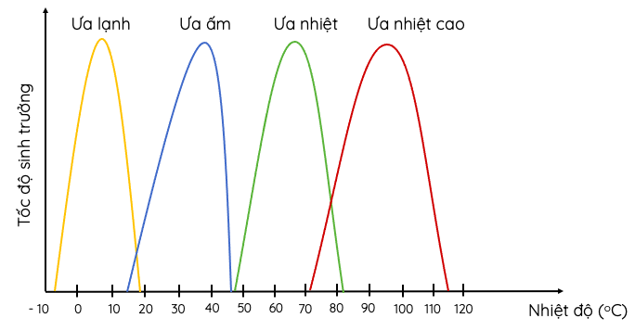  Tốc độ sinh trưởng của nhóm vi sinh vật ở các điều kiện nhiệt độ khác nhau  - Hầu hết các vi sinh vật thích ứng sinh trưởng ở điều kiện áp suất thường. Trong khi đó, các nhóm vi sinh vật ưa áp suất cao, ưa áp suất thấp,... được tìm thấy ở các điều kiện sống có áp suất khác nhau.  - Phần lớn vi sinh vật thích ứng sinh trưởng ở độ ẩm trên 90 %. Một số ít các vi sinh vật như xạ khuẩn, nấm sợi có khả năng sinh trưởng ở độ ẩm thấp dưới 90 %.  3. Các yếu tố sinh học  - Sinh trưởng của vi sinh vật còn chịu ảnh hưởng của các yếu tố sinh học từ các vi sinh vật, thực vật và động vật sống trong cùng môi trường với chúng.  - Một số sinh vật có khả năng sinh các chất kích thích các nhóm vi sinh vật khác nhau sinh trưởng.  - Trong cùng một môi trường sống, nhiều nhóm vi sinh vật có khả năng sinh các chất ức chế như kháng sinh, bacteriocin,... để ức chế sinh trưởng của các vi sinh vật xung quanh.  4. Thuốc kháng sinh  - Thuốc kháng sinh là chế phẩm có khả năng tiêu diệt hoặc ức chế đặc hiệu sự sinh trưởng của một hoặc một vài nhóm vi sinh vật.  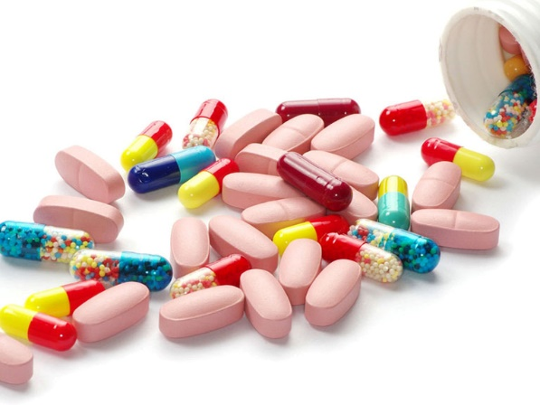  - Thuốc kháng sinh được dùng điều trị các bệnh nhiễm trùng ở người, động vật và thực vật.  - Tuy nhiên, việc lạm dụng thuốc kháng sinh gây hiện tượng nhờn thuốc (kháng kháng sinh) nhanh chóng ở nhiều vi sinh vật gây bệnh, làm cho việc tiếp tục sử dụng kháng sinh đó để điều trị bệnh không còn hiệu quả.  Tóm tắt cuối bài  1. Sinh trưởng, phát triển của vi sinh vật là sự tăng lên về số lượng tế bào của quần thể vi sinh vật thông qua quá trình sinh sản.  2. Sinh trưởng của quần thể vi khuẩn nuôi trong hệ kín được chia thành 4 pha: tiềm phát (lag), luỹ thừa (log), cân bằng và suy vong.  3. Vi sinh vật nhân sơ sinh sản bằng hình thức phân đôi, nảy chồi và bằng bào tử vô tính.  4. Vi sinh vật nhân thực sinh sản vô tính bằng phân đôi, nảy chồi, bào tử vô tính; sinh sản hữu tính bằng bào tử hữu tính.  5. Các yếu tố có ảnh hưởng đến sinh trưởng của vi sinh vật bao gồm: các yếu tố hoá học, các yếu tố vật lí và các yếu tố sinh học.  6. Thuốc kháng sinh là chế phẩm có khả năng tiêu diệt hoặc ức chế đặc hiệu sự sinh trưởng của một hoặc một vài nhóm vi sinh vật.  7. Thuốc kháng sinh có vai trò quan trọng trong điều trị các bệnh nhiễm trùng nhưng khi sử dụng cần tuân theo chỉ định của bác sĩ. Việc lạm dụng thuốc kháng sinh gây hiện tượng nhờn thuốc nhanh chóng ở vi sinh vật gây bệnh, làm giảm hiệu quả điều trọ bệnh của thuốc kháng sinh

3. Hoạt động 3: Luyện tập
a) Mục tiêu:
- Hệ thống được một số kiến thức đã học.
b) Nội dung:
- HS thực hiện cá nhân phần “Con đã học được trong giờ học” trên phiếu học tập KWL.
- HS tóm tắt nội dung bài học bằng sơ đồ tư duy.
Câu 1 Trong môi trường nuôi cấy, vi sinh vật có quá trình trao đổi chất mạnh mẽ nhất ở pha nào?
- Pha tiềm phát.
- Pha luỹ thừa.
- Pha cân bằng.
- Pha suy vong.
Câu 2 Nhóm vi sinh vật nào dưới đây sinh trưởng và phát triển trong điều kiện độ từ 20 ºC đến 40 ºC?
- Vi sinh vật ưa lạnh.
- Vi sinh vật siêu ưa nhiệt.
- Vi sinh vật ưa ấm.
- Vi sinh vật ưa nhiệt.
Câu 3 Các chất hoá học nào dưới đây có khả năng làm bất hoạt các protein?
A. Ag.
B. Kháng sinh.
C. Fomaldehyde 2%.
D. Cloramin.
E. Iodine.
Câu 4 Các nguyên tố vi lượng (Fe, Zn, Cu,...) có vai trò gì đối với sự sinh trưởng của vi sinh vật?
A. Hoạt hoá enzyme.
B. Phân giải protein.
C. Tổng hợp lipid.
D. Tổng hợp carbohydrate.
c) Sản phẩm:
- HS trình bày quan điểm cá nhân về đáp án trên phiếu học tập KWL.
d) Tổ chức thực hiện:
Hoạt động của giáo viên và học sinh | Nội dung
*Chuyển giao nhiệm vụ học tập
GV yêu cầu HS thực hiện cá nhân phần “Con đã học được trong giờ học” trên phiếu học tập KWL và tóm tắt nội dung bài học dưới dạng sơ đồ tư duy vào vở ghi.
*Thực hiện nhiệm vụ học tập
HS thực hiện theo yêu cầu của giáo viên.
*Báo cáo kết quả và thảo luận
GV gọi ngẫu nhiên 3 HS lần lượt trình bày ý kiến cá nhân.
*Đánh giá kết quả thực hiện nhiệm vụ
GV nhấn mạnh nội dung bài học bằng sơ đồ tư duy trên bảng.

4. Hoạt động 4: Vận dụng
a) Mục tiêu:
- Phát triển năng lực tự học và năng lực tìm hiểu đời sống.
b) Nội dung:
- Muối dưa, cà, làm sữa chua. Hoa quả sấy, ngâm đường.
c) Sản phẩm:
- HS chế biến và bảo quản món ăn
d) Tổ chức thực hiện:
Hoạt động của giáo viên và học sinh | Nội dung
*Chuyển giao nhiệm vụ học tập
- Yêu cầu mỗi nhóm HS hãy chế biến hoặc bảo quản một món ăn
*Thực hiện nhiệm vụ học tập
Các nhóm HS thực hiện theo nhóm làm ra sản phẩm.
*Báo cáo kết quả và thảo luận
Sản phẩm của các nhóm
*Đánh giá kết quả thực hiện nhiệm vụ
Giao cho học sinh thực hiện ngoài giờ học trên lớp và nộp sản phẩm vào tiết sau.

PHIẾU HỌC TẬP
BÀI 18: SINH TRƯỞNG VÀ SINH SẢN Ở VI SINH VẬT

Họ và tên: ………………………………………………………………
Lớp: ……………………………. Nhóm: ……

- PHT số 1 : I. Sinh trưởng của vi sinh vật
H1. Quan sát đồ thị sinh trưởng của vi khuẩn, mô tả các pha sinh trưởng của quần thể vi khuẩn
………………………………………………………………………………………………………………………………………………………………………………
………………………………………………………………………………………
……………………………………………………………………………………….
H2. Làm thế nào để khắc phục hiện tượng vi khuẩn không tăng ở pha cân bằng? Số lượng tế bào của một quần thể trong tự nhiên có tăng mãi không? Vì sao?
……………………………………………………………………………………………………………………………………………………………………………………………………………………………………………………………………………………………………………………………………………………………….

- PHT số 2: II. Sinh sản của vi sinh vật

H3: Điền cụm từ thích hợp vào chỗ trống:
- Phần lớn các vi sinh vật nhân sơ sinh sản vô tính bằng phân đôi theo …………………………….(trực phân).
- Nhiễm sắc thể mạch vòng của chúng bám vào ……………………………………………………làm điểm tựa để nhân đôi và phân chia về hai tế bào. Tế bào kéo dài, thành và màng tế bào chất thắt lại, hình thành vách ngăn để
- Nảy chồi là kiểu sinh sản vô tính có ở một số vi khuẩn. Trong quá trình nảy chồi, màng tế bào phát triển về một phía hình thành ống rỗng. Sau khi chất di truyền nhân đôi,
- Xạ khuẩn (nhóm vi khuẩn Gram (+) đặc biệt có tế bào con dạng sợi) sinh sản vô tính bằng cách phân cắt ở đầu các sợi khí sinh (sợi phát triển trong không khí) để hình thành chuỗi bào tử …………………………………………………………. Khi gặp điều kiện thuận lợi, chúng ………………………………………………………………………………………………….,………………………………………………….. tạo nên tế bào con.
H4: - Nêu các hình thức sinh sản ở vi sinh vật nhân thực, so sánh với sinh sản ở vi sinh vật nhân sơ.
- Vẽ sơ đồ tư duy các hình thức sinh sản ở vi sinh vật
……………………………………………………………………………………………………………………………………………………………………………………………………………………………………………………………………………………………………………………………………………………………….
-

- PHT số 3: III. Các yếu tố ảnh hưởng đến sinh trưởng của vi sinh vật
H5. Nêu các yếu tố ảnh hưởng đến sinh trưởng của vi sinh vật. Cho ví dụ.
………………………………………………………………………………………………………………………………………………………………………………………………………………………………………………………………………………………………………………………………………………………………
H6. Nêu ứng dụng kiến thức vi sinh vật trong bảo quản và chế biến thực phẩm
………………………………………………………………………………………………………………………………………………………………………………

